Colegiul Naţional Elena Cuza

Proiect pentru obţinerea atestatului la informatică

Tema: “Jocuri tip arcade”

Elevi: Grejdan Mirolena Violeta
Fușneică Florentin-Cristian
Clasa: XII E

Profesor îndrumător:
Purcaru Marilena

Bucureşti 2019
Scop si utilitate

Tema aceasta este utilă în înțelegerea jocurilor clasice “snake”, “X și 0” și „spânzurătoarea” și poate servi ca o metodă didactică în scopul exersării limbajului de programare C++.
Prin aceste programe am incercat o reprezentare cat mai apropiata jocurilor originale.

Descrierea programelor:

- Snake
- X și 0
- Spânzurătoarea

- Snake:

Programul va incepe prin afisarea layout-ului (schemei) jocului. Acesta va consta in afisarea unei forme delimitate de ‘#’, locul initial de incepere al sarpelui, ‘0’, “fruct” reprezentat prin ‘F’ si linia in care se contorizeaza punctele adunate:

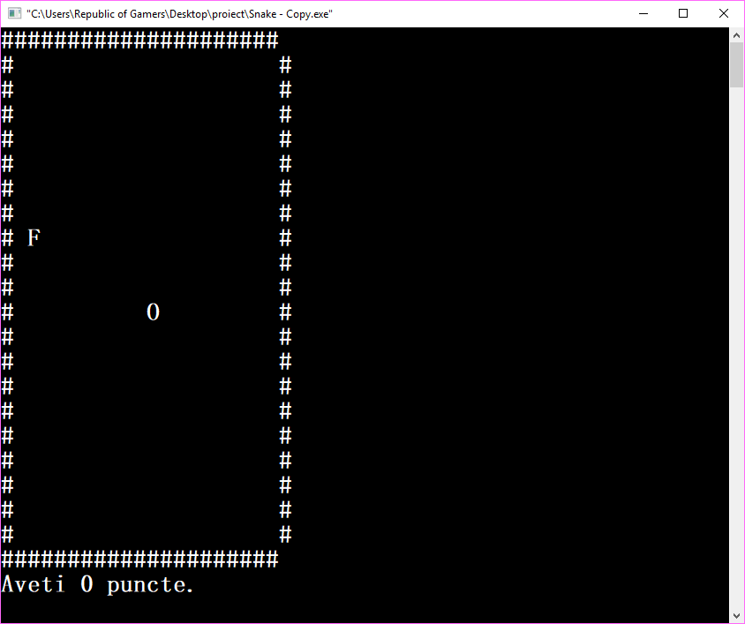
Jocul va incepe apasand ‘W’, ‘A’, ‘S’ sau ‘D’ de pe tastatura, fiecare avand o comanda specifica. Fiecare litera reprezinta directia in care o va lua sarpele la apasarea tastei respective: ‘w’ – in sus, ‘a’ – in stanga, ‘s’ – in jos si ‘d’ – in dreapta.
Odata pornit jocul, sarpele va continua in directia ultimei comenzi date (sus, jos, stanga, dreapta).
De fiecare data cand trece printr-un “fruct”, adica F-ul din paralelogram, contorul de puncte va creste, iar sarpele isi va “lungi” corpul, adaugandu-si inca un cerculet in spate.
In exemplul de mai jos am trecut prin 3 puncte.

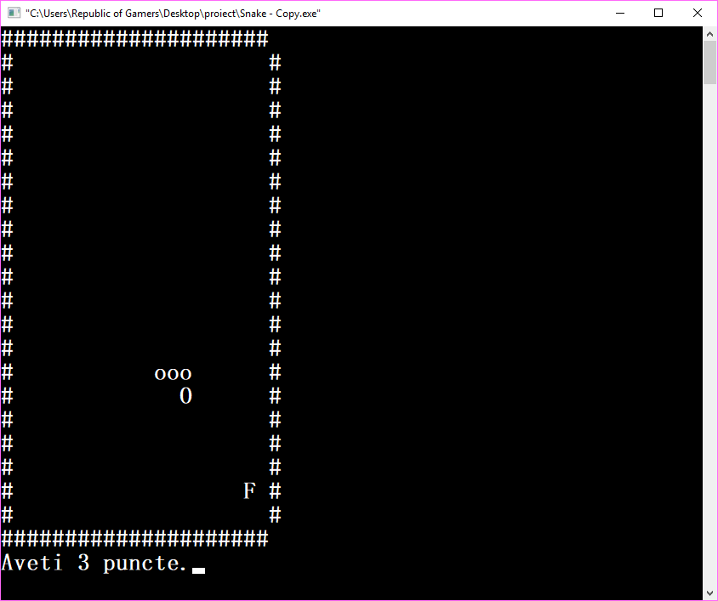

Jocul se va termina in momentul in care:

- Isi “mananca” coada (adica cercul mai mare se intersecteaza cu un cerc mai mic):

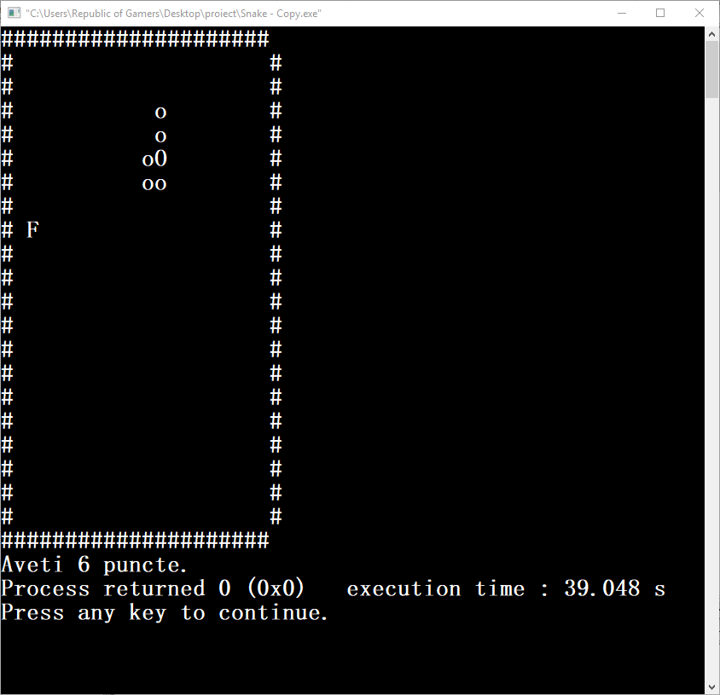

- Sarpele atinge “peretele” paralelogramului (cercul mare face contact cu peretele)

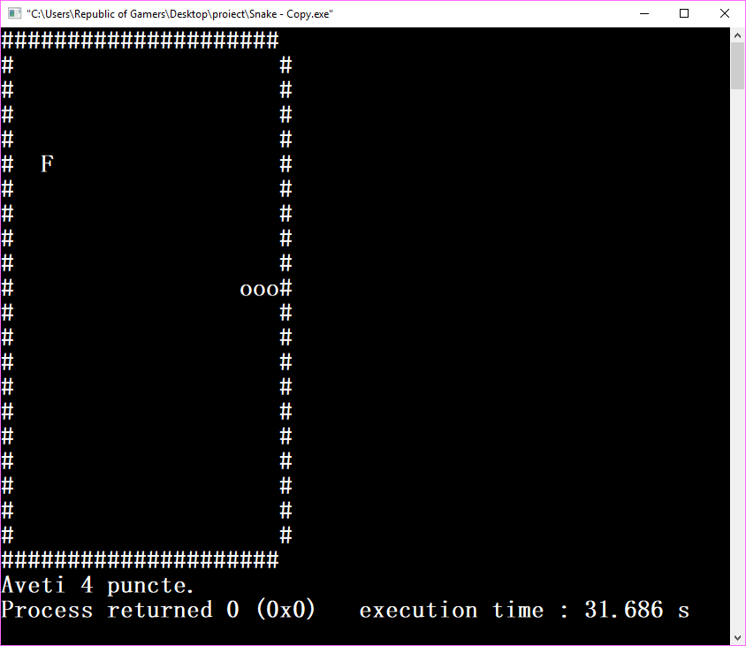

Scopul jocului este de a strange cat mai multe puncte, cu gandul ca sarpele va avea corpul din ce in ce mai “lung”.
- X și 0:

Programul va incepe prin afisarea layout-ului (schemei) jocului. Acesta va consta in afisarea pe prima linie a celor doi jucatori (Player 1 si Player 2) iar mai apoi a unui careu format din spatii numerotate de la 1 la 9.

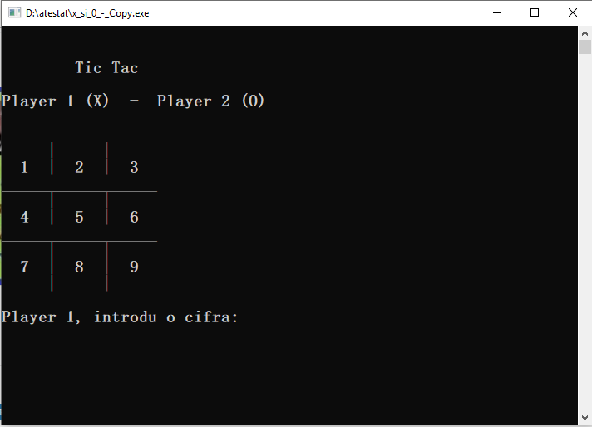

Se citeste de la tastatura cate o cifra care reprezinta o pozitie in careu. Citirea va fi facuta de fiecare jucator in mod succesiv.

Dupa apasarea tastei “Enter” numarul se va citi si vor fi executate urmatoarele instructiuni:

- In cazul in care pozitia introdusa este inexistenta, compilatorul va afisa mesajul “Miscare imposibila. Apasa orice tasta si incearca din nou.”

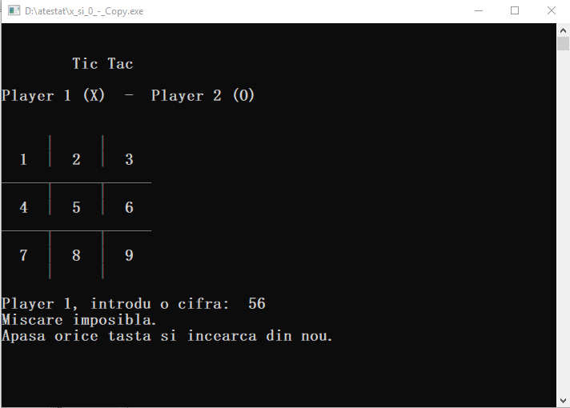
Daca jucatorul a dat o comanda invalida, prin apasarea oricarei taste programul va da reload careului de joc (va reimprospata), dand jucatorului sansa de a alege o pozitie valida.

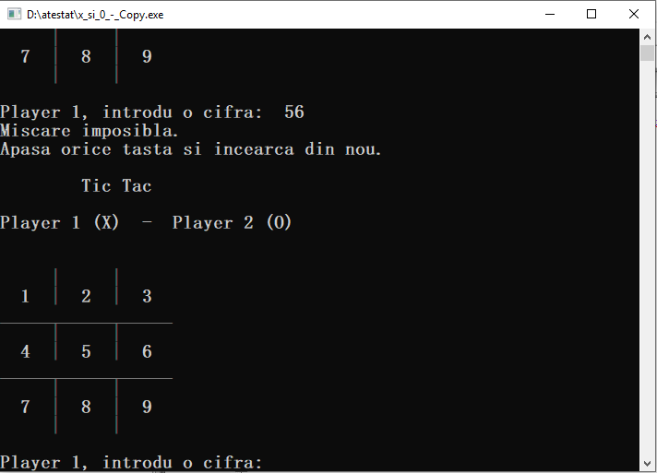

- In cazul in care pozitia introdusa este existenta, dar indisponibila, va aparea acelasi mesaj, “Miscare imposibila. Apasa orice tasta si incearca din nou.”, iar la apasarea oricarei taste, careul va reaparea asa cum a fost inainte, lasand acelasi jucator sa scrie o alta cifra.

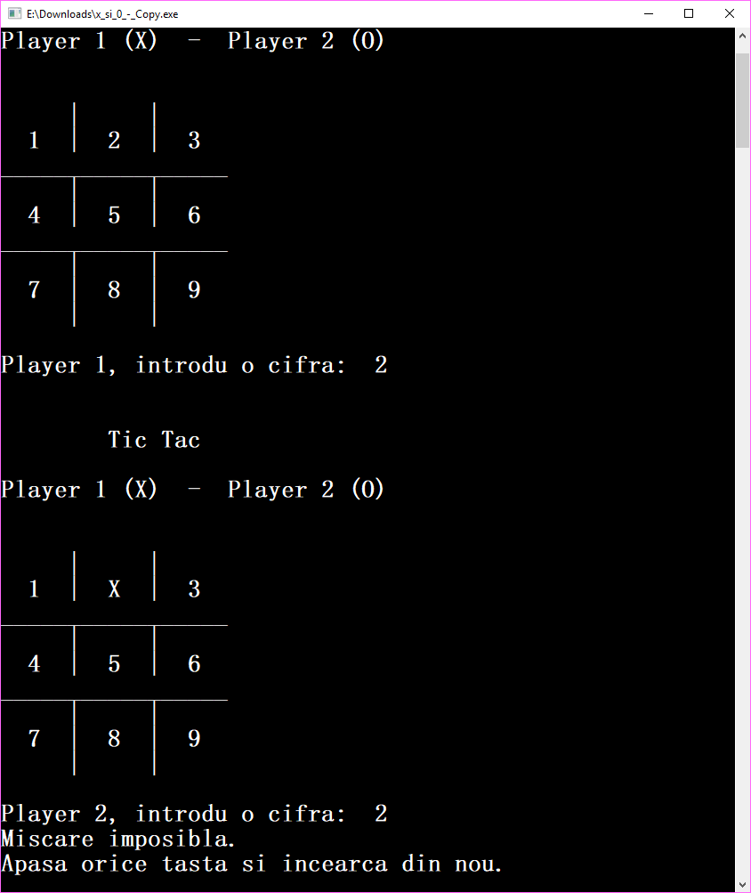
- In cazul in care pozitia introdusa este existenta si disponibila, pozitia va fi completata cu simbolul jucatorului (X sau 0).

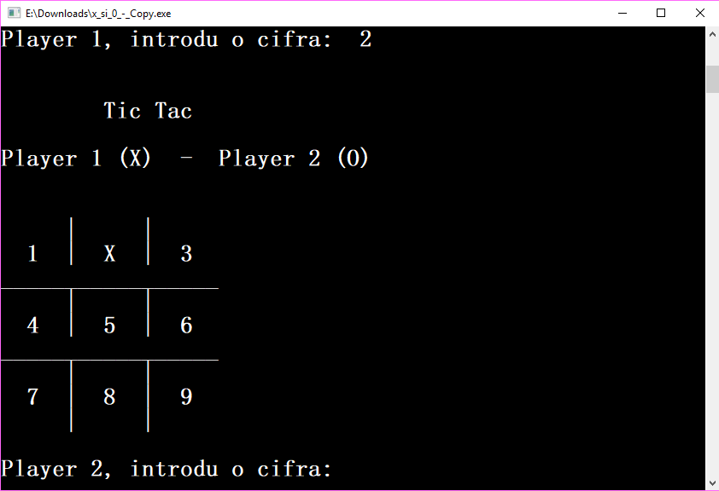

Jocul se termina in momentul in care:
- Un jucator castiga. Acest lucru se intampla daca o linie, coloana sau diagonala este ocupata de simbolul asociat jucatorului. Se va afisa mesajul “==> Player-ul <<nr jucator>> a castigat”.

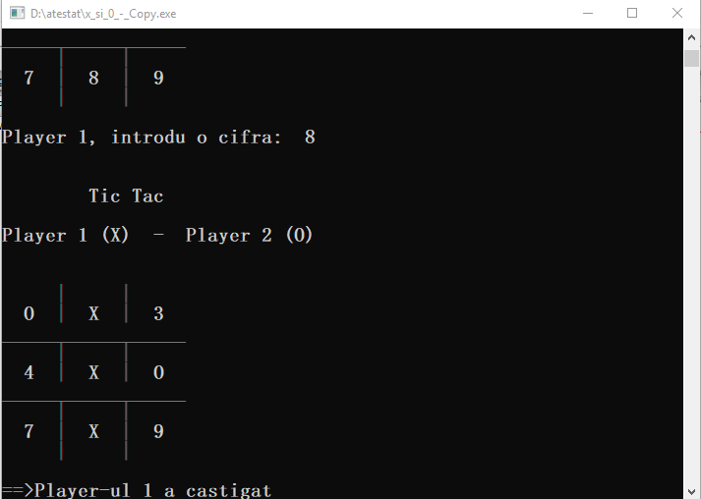

- Toate spatiile sunt ocupate si cand nici un jucator nu a completat o linie, coloana sau diagonala cu semnul specific lui. Se va afisa mesajul “Egalitate”.

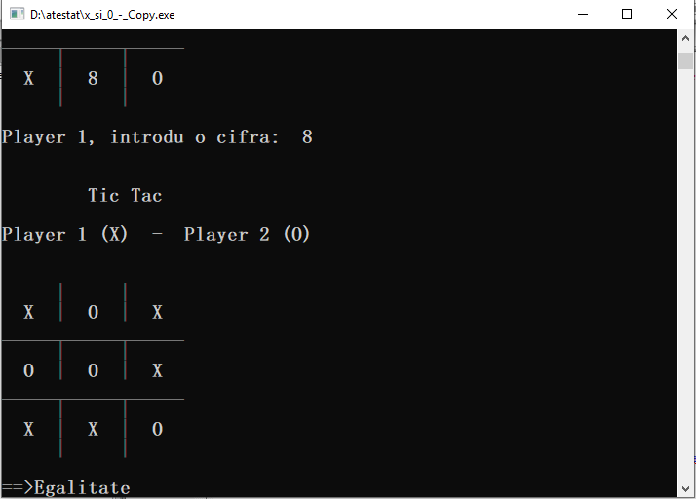

- Spânzurătoarea:

Programul va incepe cu mesajul “Esti gata de un joc? Tasteaza <<da>> ca sa incepi!”.

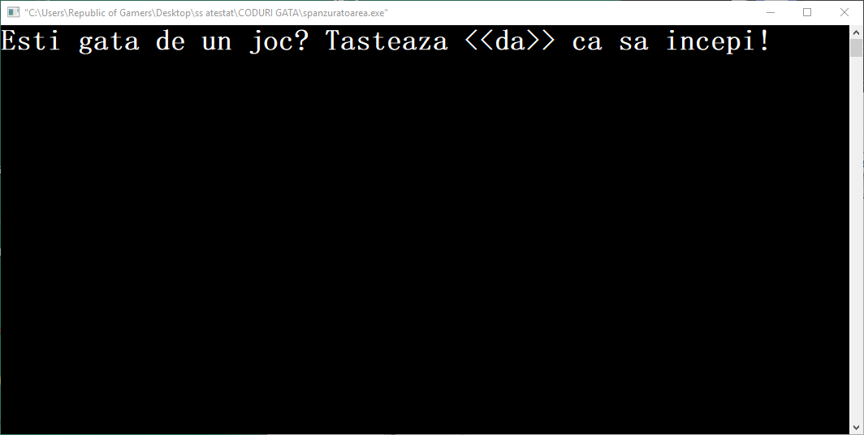
Odata scris cuvantul “da”, programul va cere ca primul jucator (Player 1) sa introduca un cuvant, litera cu litera, iar cuvantul va fi ghicit de celalalt jucator (Player 2):

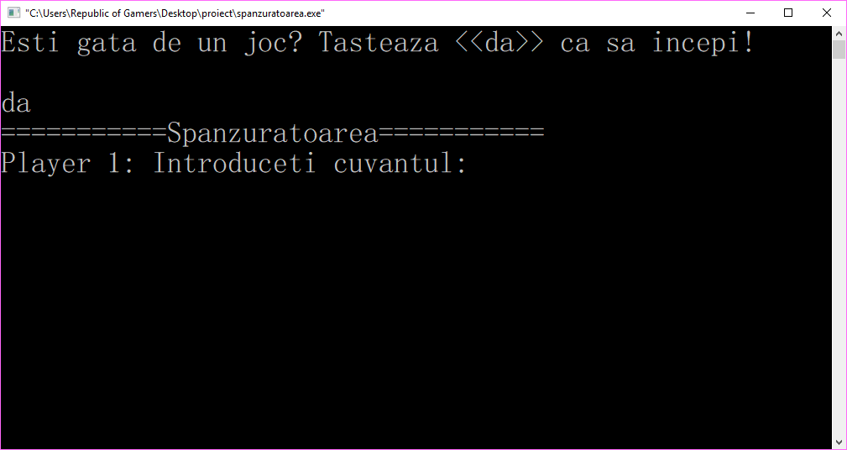

Se citeste de la tastatura un cuvant, litera cu litera, astfel incat:
- Pentru fiecare litera tastata, pe ecran va aparea caracterul ‘*’ pentru a nu fi descoperit cuvantul;
- Pentru fiecare caracter care nu este litera se repeta citirea cat timp nu se tasteaza o litera;
- Dupa ce se tasteaza enter s-a incheiat citirea.

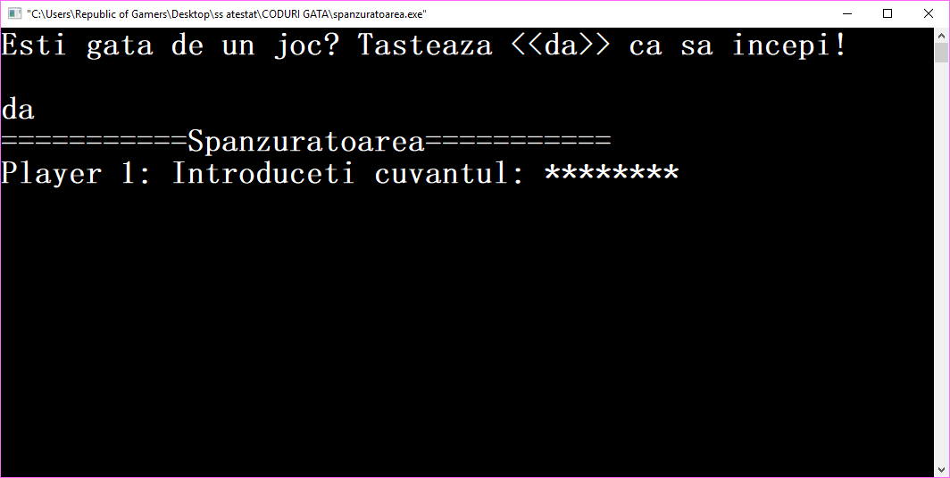

Simultan cu citirea se formeaza in memorie un cuvant sablon de lungime egala cu cel citit si umplut cu caracterul ‘ ’.
Urmeaza incercarile de a ghici:
- Pentru fiecare secventa de litere se tipareste sablonul in care sunt vizibile literele ghicite in toate aparitiile ei exact in locurile in care apare in cuvantul initial si ‘ ’ in locurile literelor neghicite.

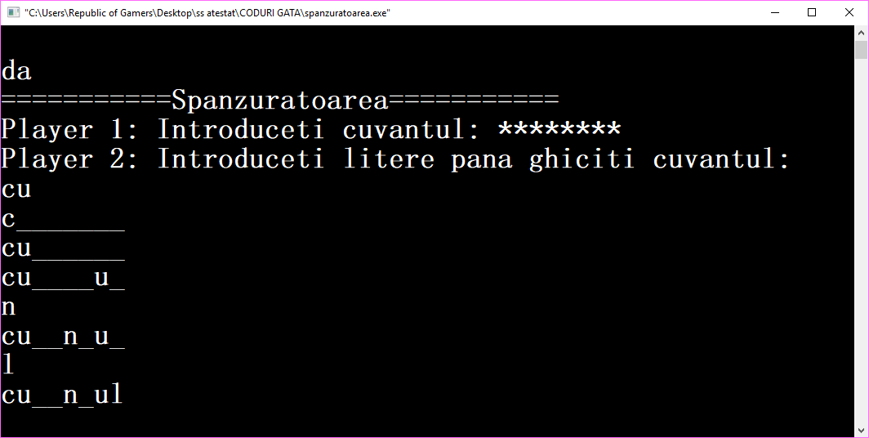

- Pentru fiecare carcter tastat care nu face parte din cuvantul initial scade cu o unitate numarul de vieti (din cele 6), este tiparit numarul de vieti/incercari ramase si apare o reprezentare grafica a unui omulet spanzurat ca in jocul clasic, unde la fiecare caracter ales gresit “i se va desena” cate o parte noua a corpului.

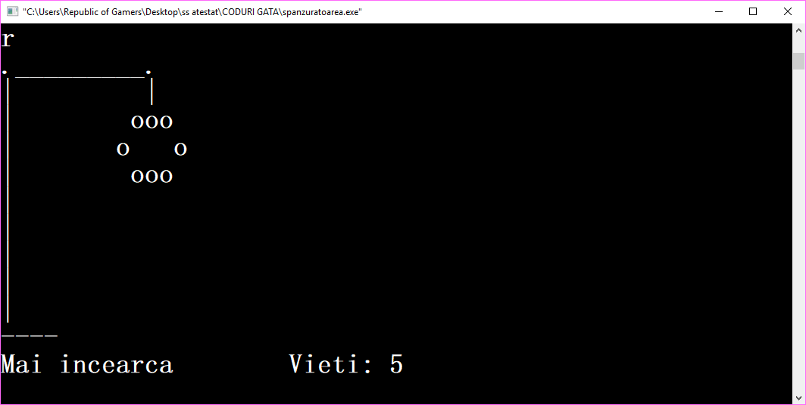
Finalul inseamna fie castig, daca s-au ghicit toate literele continute in cuvantul initial in timp ce numarul de vieti nu s-a epuizat, fie esec daca numarul de vieti a ajuns la 0, caz in care este tiparit cuvantul care trebuia ghicit.

Castig:

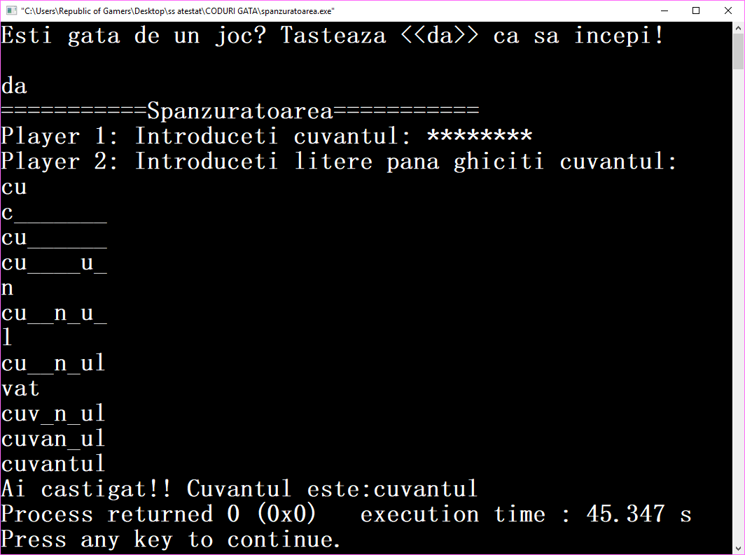

Esec:

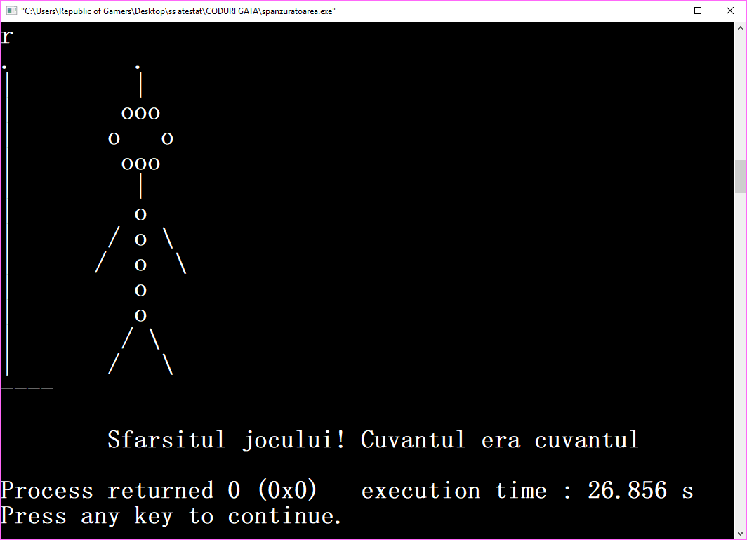
Bibliografie

- Manual de informatica clasa a X-a profil matematica-informatica intensiv informatica, editura L&S
- Dezvoltarea bazelor teoretice C++ prin descoperirea unor noi biblioteci noi:
  - https://en.wikipedia.org/wiki/Windows.h
  - https://en.wikipedia.org/wiki/Conio.h
  - https://en.wikibooks.org/wiki/C_Programming/stdlib.h

